О реализации межведомственного информационного проекта «Здоровая школа» в ГУО «Тимоновская средняя школа Климовичского района» в истекшем 2020 – 2021 учебном году.
12 сентября в ГУО «Тимоновская средняя школа Климовичского района» был проведен общешкольный легкоатлетический кросс. В соревнованиях приняли участие учащиеся 5-11 классов основной медицинской группы. Ребята, которые показали хорошие результаты, были награждены дипломами.
12 сентября состоялся школьный туристический велопоход выходного дня. В походе приняли участие 9 ребят и руководитель объединения по интересам «Школьное лесничество» Азаренко С.Н.. Ребята двигались по маршруту Тимоновская СШ-озеро агр. Тимоново-природный объект с вековыми дубами-д.Муравец(посещение захоронения неизвестного солдата)-Тимоновская СШ.
19 сентября учащиеся 4, 9-ых классов посетили бассейн ЦФОР «Здоровье».
26 сентября коллеги нашей школы приняли участие в патриотическом велопробеге. Учащиеся нашей школы Дунченко Александра и Курлукова Мария были награждены нагрудным значком «Спартыўная змена». Поздравляем наших спортсменок и желаем дальнейших побед!
С 21 по 26 сентября в школе прошла тематическая неделя «Здоровая школа». В рамках недели были проведены мероприятия: классный час «Здоровье -твой успех» (1-11 класс – 260 уч.), конкурс рисунков «В гостях у Витаминки»(1-4 классы -18 уч), конкурс коллажей «Без привычек вредных жить на свете здорово!» (5-7 классы – 27 уч), конкурс стенгазет «Советы для здоровья»
3 октября в УО проведен Общешкольный кулинарный конкурс-ярмарка «СМАК.by». Учащиеся презентовали блюда приготовленные своими руками, рассказывали о пользе здорового питания.
24 октября состоялась спортландия в которой приняли участие учащиеся 7 –ых классов.
С 31 октября по 6 ноября в учреждении образования была организована работа оздоровительного лагеря «Солнышко». За период работы лагеря учащиеся дважды посетили ЦФОР «Здоровье».
14 ноября в профилактической беседе о вреде токсикомании и алкоголя приняли участие 8-е классы.
23 ноября состоялось дистанционное родительское собрание «О здоровом питании детей». Информационные материалы размещены на сайте учреждения образования.
С 24 ноября по 1 декабря в школе прошли мероприятия, посвящённые международному дню борьбы со СПИДом, который отмечается 1 декабря:
конкурс информационных листовок «ВИЧ и СПИД: узнай больше», акция «Стоп ВИЧ/СПИД», эстафета «Быть здоровым - здорово!». Командам были предложены занимательные конкурсы с бегом, прыжками, ведением мяча, где они смогли проявить свои спортивные, умственные способности и навыки. Все этапы спортивной эстафеты проходили в напряжённой борьбе. Болельщики переживали за свои команды. Все старались изо всех сил показать себя сильными, смелыми, ловкими.
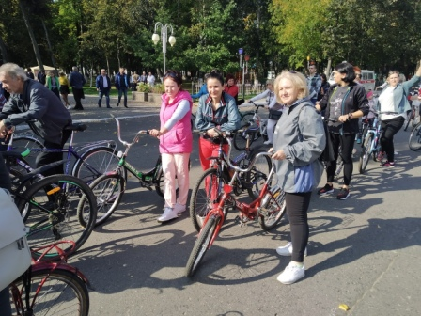
В этот день учащиеся 4 класса соревновались в игровом практикуме «Продукты для здоровья». В ходе игры ребята выяснили, что не все продукты которые человек употребляет в пищу полезны для здоровья. Каждый свой выбор в пользу продуктов для здоровья ребята аргументировали.

